Osnovna škola: Klinča Sela
Nastavni predmet: Katolički vjeronauk
Učitelj: Josip Kunac, prof.
Razredni odjel: 4.
Redni br. pripreme: 59.
Tema: VI. S KRISTOM U ZAJEDNIŠTVU CRKVE
Podtema: 1. Kristov Duh okuplja Crkvu
Odgojno-obrazovni ishodi učenja:
- Učenik slobodno pripovijeda starozavjetne i novozavjetne biblijske tekstove. (OŠ KV A.4.2.)
- Učenik prepoznaje kojemu dijelu pripada pojedini biblijski tekst, Starome ili Novome zavjetu. (OŠ KV A.4.2.)
- Učenik objašnjava povezanost i značenje biblijskih poruka s konkretnim životom. (OŠ KV A.4.2.)
- Učenik u biblijskom izvještaj o nastanku prve Crkve prepoznaje djelovanje Duha Svetoga i Božju prisutnost u prvoj Crkvi. (OŠ KV D.4.1.)
- Učenik prepoznaje prisutnost Duha Svetoga navodeći konkretne primjere zajedništva i pomoći bližnjemu u Crkvi danas. (OŠ KV D.4.1.)

TIJEK NASTAVNOG SATA

UVODNI DIO
Oče naš…

ili:

Gospodine Isuse,
pošalji nam svoga Duha Svetoga da budemo složni, dobri i radosni.
Pomozi nam da zajedno učimo, slušamo i činimo dobro. Amen.

Pregled domaće zadaće:
/

Motivacija:
Učenici motre sliku silaska Duha Svetoga na Mariju i apostole:

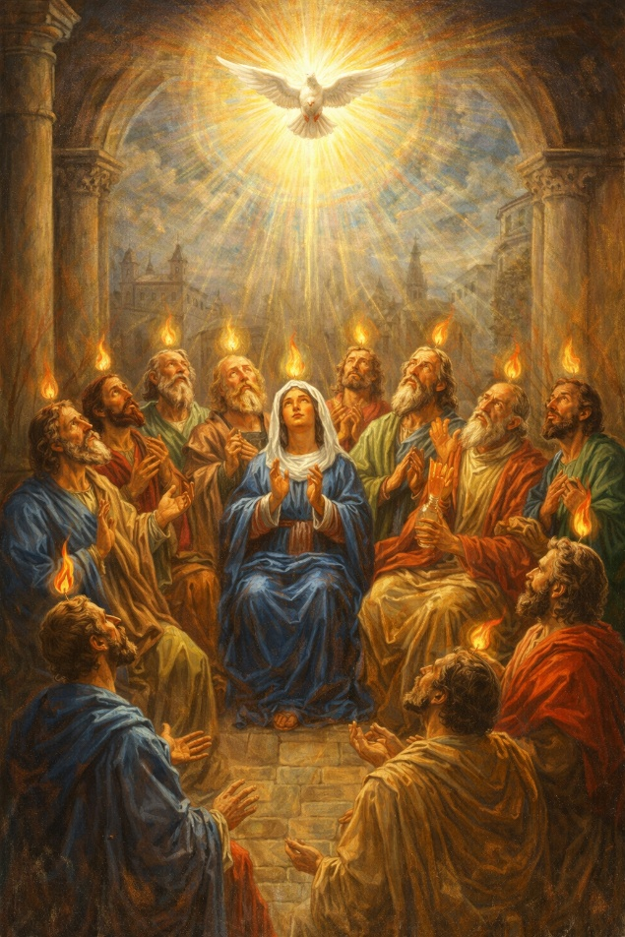

Razgovor:
- Što primjećujete na slici?
- Kako izgleda prizor?
- Tko je u središtu?
- Što bi moglo značiti svjetlo nad njihovim glavama?

Najava teme: Danas ćemo naučiti kako je nastala Crkva i kako je jedan čudesan događaj, silazak Duha Svetoga, pretvorio preplašene učenike u hrabre navjestitelje. Naslov teme je: Kristov Duh okuplja Crkvu.

SREDIŠNJI DIO

Prijedlozi aktivnosti:

Aktivnost 1: „Obrada teksta“
Vjeroučitelj će pročitati uvodni tekst „Kristov Duh okuplja Crkvu“, a učenici biblijski tekst „Silazak Duha Svetoga“, udžbenik, str. 100.

Razgovor:
- Tko je učenicima obećao Duha Svetoga?
- Što se dogodilo na dan Pedesetnice?
- Kako su apostoli govorili?
- Zašto se ljudi iz raznih zemalja nisu začudili?
- Zašto kažemo da je tada rođena Crkva?
- Što znači biti dio Crkve?
- Zašto je Duh Sveti važan? (jer nas okuplja kao Crkvu i jer vodi Crkvu)
- Gdje vidimo znakove Crkve u svom životu (župa, obitelj, razred…)?

Naglasci:
- Isus je obećao poslati Duha Svetoga.
- Apostoli i Marija okupljeni su u zajedništvu.
- Duh Sveti silazi poput vjetra i ognjenih jezika.
- Apostoli dobivaju hrabrost i počinju propovijedati.
- Crkva se rađa djelovanjem Kristova Duha.
- Šum vjetra — znak Božje moći koja dolazi iznenada
- Ognjeni jezici — Duh Sveti koji se dijeli svakome posebno
- Govorenje različitim jezicima — znak da je poruka Evanđelja za sve narode i sve ljude na svijetu
- Pedesetnica se slavi pedeset dana nakon Uskrsa. Na taj dan slavimo rođendan Crkve — zajednice svih koji vjeruju u Isusa Krista i žive po njegovu nauku.

Simboli Duha Svetoga:
Simbol | Značenje
🕊️ Golubica | Mir, nježnost, Božja prisutnost
🔥 Oganj / plamen | Toplina, svjetlo, gorljivost vjere
💨 Vjetar | Nevidljiva, ali snažna sila
💧 Voda | Pročišćenje, novi život

Aktivnost 2: „Video - zapis“:
Učenici će pogledati video – zapis: „Intro [UPOZNAJ DUHA SVETOGA]“; 1:56 min; Izvor: Božja pobjeda; YouTube

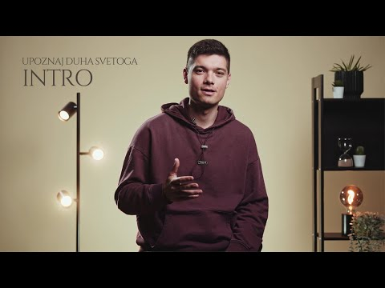

Razgovor:
- Što smo saznali, koji su nazivi za Duha Svetoga spomenuti u videu?
- Bi li vi mogli smisliti neki svoj naziv?

Aktivnost 3: „Plamen zajedništva“: ----> BILJEŽNICA
Učenici će nacrtati plamen, a unutar njega napisati jedno dobro djelo kojim mogu graditi zajedništvo. Dan je primjer.

Ili:

Učenici će izrezati plamen od papira i napisati na njega jednu riječ koja opisuje Crkvu (npr. ljubav, zajedništvo, molitva). Plamenove će zalijepiti na zajednički plakat.
Naslov:

Silazak Duha Svetoga

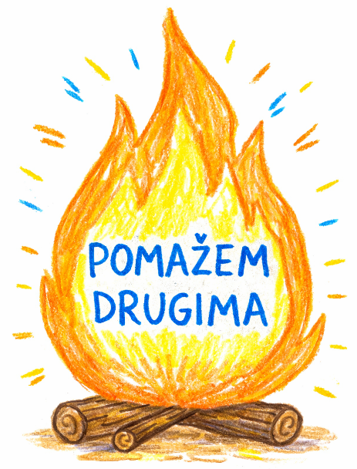

Aktivnost 4: „Vjetar Duha Svetoga“:
Učenici će nacrtati vjetar (linije), a uz svaku napisati što Duh Sveti donosi (mir, ljubav, radost).

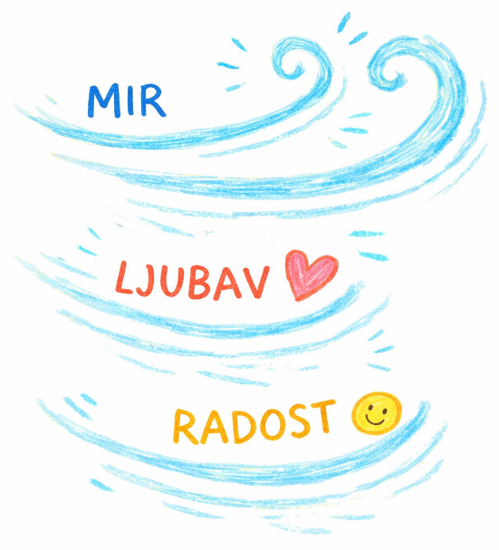

Aktivnost 5: „Različiti jezici – ista poruka“:
Rad u paru. Učenici će smisliti kratku poruku (npr. „Bog nas voli“) i pokušati je izgovoriti na više načina (gestama, šapatom, drugim riječima).

Aktivnost 6: „Krug Crkve“:
Učenici će stati u krug i reći jednu riječ koja opisuje Crkvu (ljubav, zajedništvo, prijateljstvo).

Aktivnost 7: „Slagalica Pedesetnice“:
Rad u skupinama. Učenici će složiti sliku silaska Duha Svetoga i opisati što se događa.

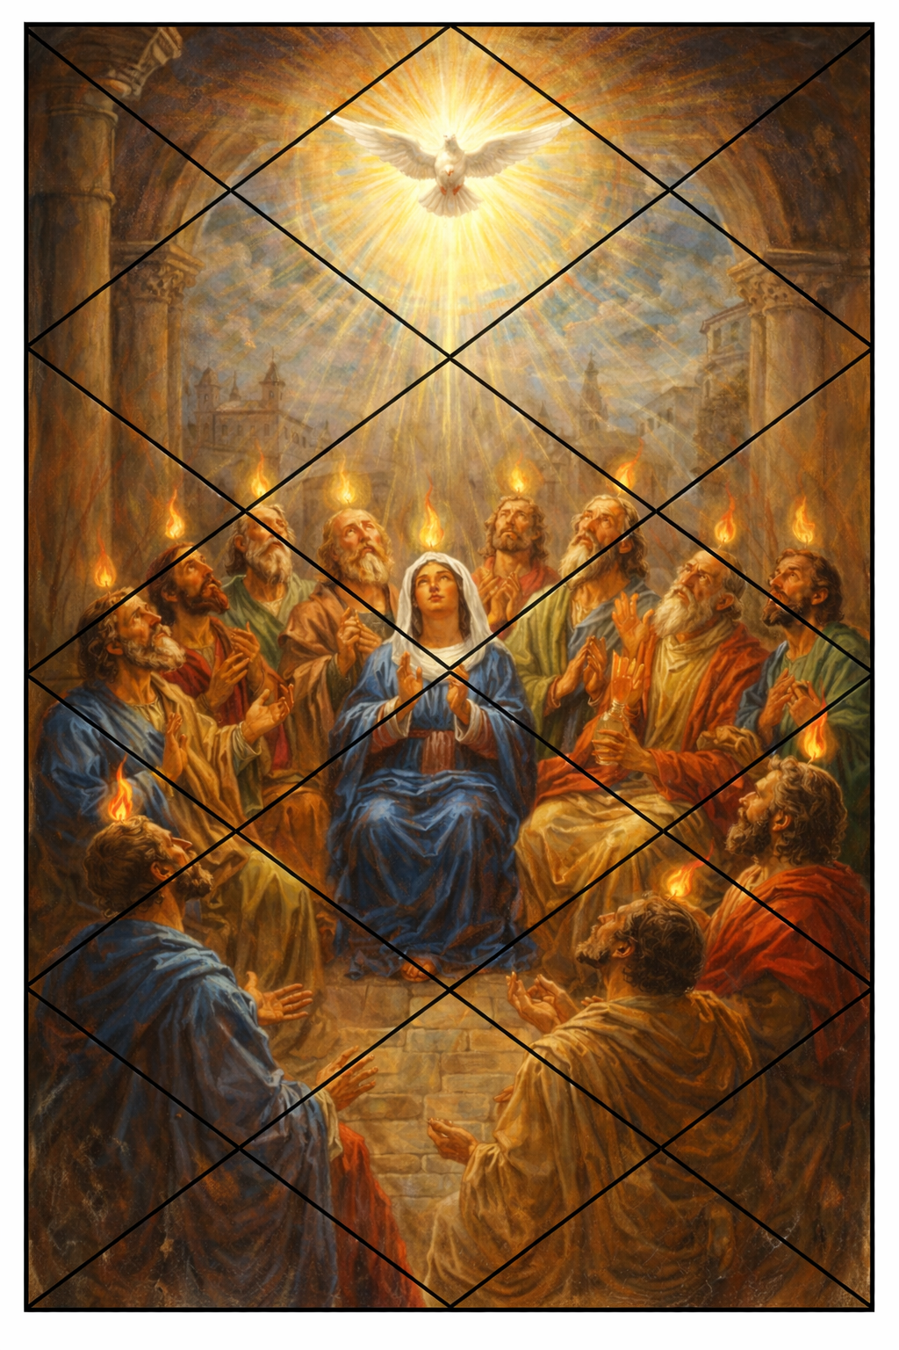
Aktivnost 8: „Simboli Duha Svetoga“:
Učenici će (nacrtati i) obojiti simbole: golub, oganj, vjetar te ih povezati s njihovim značenjem. Nakon toga će ih nalijepiti u bilježnicu!

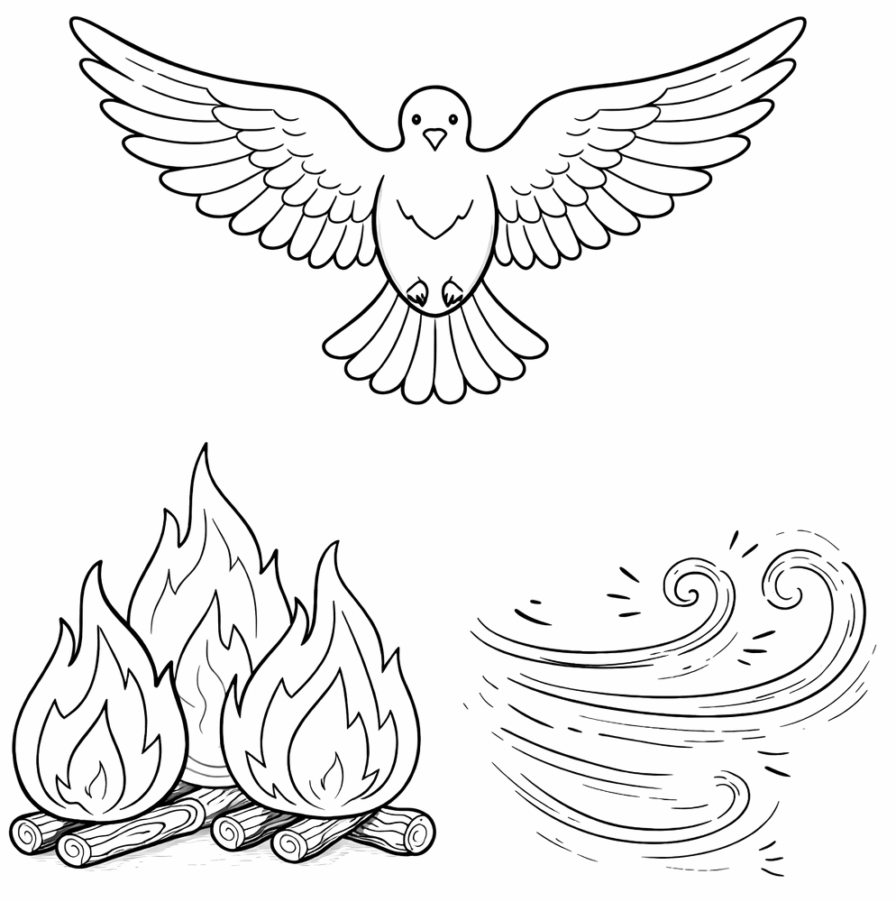

Aktivnost 9: „Mala drama“:
Rad u skupinama. Učenici će odglumiti događaj Pedesetnice (apostoli, vjetar, plameni jezici, ljudi).

Aktivnost 10: „Put zajedništva“:
Učenici će nacrtati put od „sam“ do „zajedno“, uz korake: prijateljstvo, pomoć, molitva.

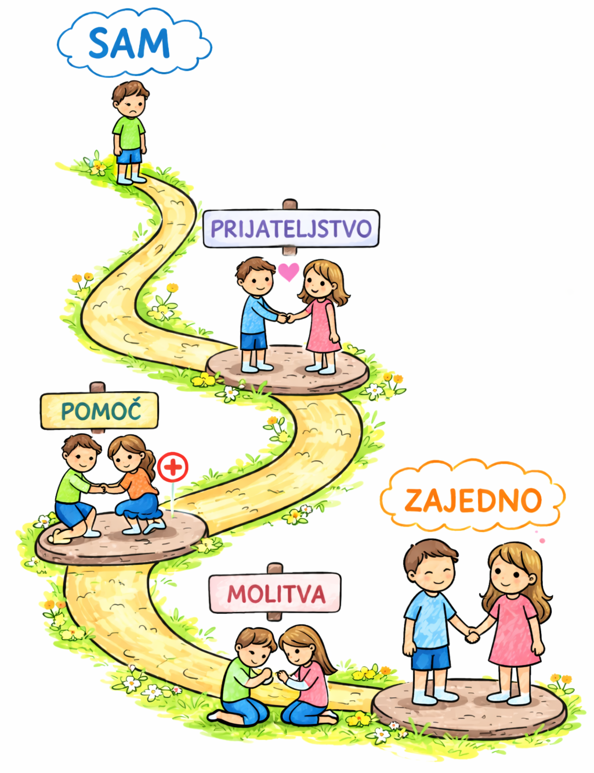

Aktivnost 11: „Poruka svijetu“:
Učenici će napisati kratku poruku koju bi oni, poput apostola, prenijeli svijetu.

Aktivnost 12: „Duhovni dnevnik“:
Učenici će zapisati kako mogu biti „mali apostoli“ u svojoj obitelji ili razredu.

Aktivnost 13: „Kružna molitva“:
Učenici će u krugu izgovarati kratke molitve za Crkvu i sve ljude.

Aktivnost 14: „Intervju s apostolom“:
Rad u paru. Jedan učenik je novinar iz Jeruzalema, a drugi je apostol Petar. Učenici će osmisliti tri pitanja i odgovora o tome kako je to bilo osjetiti „silan vjetar“.

Aktivnost 15: „Slikopriča Pedesetnice“:
Učenici će u tri kvadrata (poput stripa) nacrtati: 1. Apostole koji se boje; 2. Silazak plamenih jezika; 3. Apostole koji hrabro govore narodu.

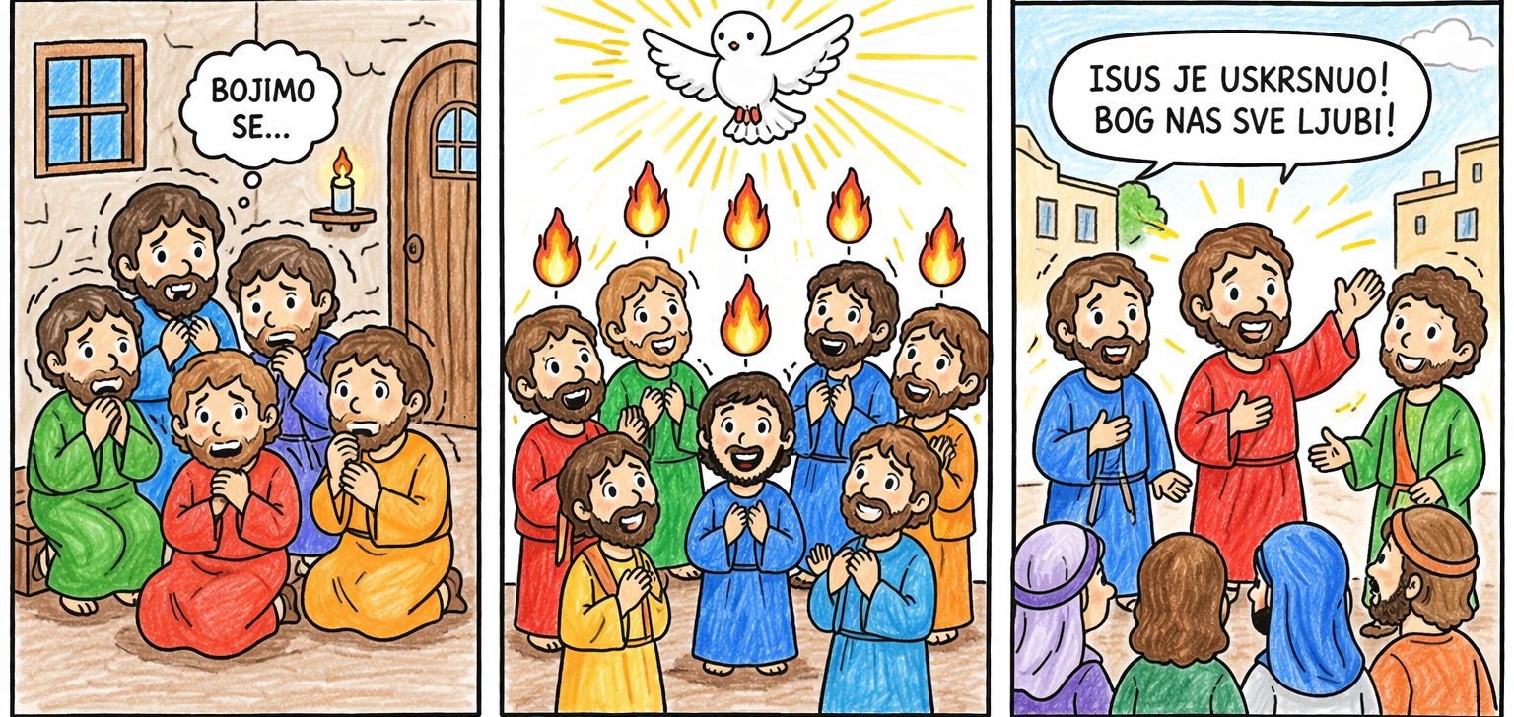

Aktivnost 16: „Duhovni „Emoji““:
Učenici će osmisliti i nacrtati novi simbol (moderni emoji) koji bi danas najbolje prikazao radost Duha Svetoga u njihovoj školi.

Aktivnost 17: „Radio Jeruzalem“:
Rad u skupinama. Učenici će snimiti (ili odglumiti) kratku „vijest dana“ u kojoj izvještavaju o neobičnoj huki i ljudima koji govore svim jezicima u gradu.

Aktivnost 18: „Pismo prijatelju“:
Učenici će spajati slogove koji vode do rečenice: „Duh Sveti okuplja Crkvu.“

ku | ti | plja | Cr | o | Sve | kvu | Duh

Aktivnost 19: „Vjetrovita rečenica“:
Vjeroučitelj će napisati na ploču početak rečenice: „Duh Sveti je kao vjetar jer…" Učenici će nadopuniti rečenicu na papiriću na što originalniji način i glasno pročitati svoju rečenicu razredu. Sve se papiriće okači na „zid vjetra" (komad papira na zidu).

Aktivnost 20: „Složi priču“:
Vjeroučitelj će pripremiti kartice s rečenicama iz biblijskog odlomka o Silasku Duha Svetoga (iz Djela apostolskih), ali poredane krivo. Učenici će ih složiti ispravnim redoslijedom. Tko prvi složi točno, glasno čita priču razredu.

1 | Kad je napokon došao dan Pedesetnice, svi su bili zajedno na istome mjestu.
2 | I eto iznenada šuma s neba, kao kad se digne silan vjetar.
3 | Ispuni svu kuću u kojoj su bili.
4 | I pokažu im se kao neki ognjeni razdijeljeni jezici te siđe po jedan na svakoga od njih.
5 | Svi se napuniše Duha Svetoga i počeše govoriti drugim jezicima, kako im već Duh davaše zboriti.
6 | A u Jeruzalemu su boravili Židovi, ljudi pobožni iz svakoga naroda pod nebom.
7 | Pa kad nasta ona huka, strča se mnoštvo i smete jer ih je svatko čuo govoriti svojim jezikom.
8 | Svi su bili izvan sebe i divili se govoreći: »Gle! Nisu li svi ovi što govore Galilejci?«
9 | »Pa kako to da ih svatko od nas čuje na svome materinskom jeziku?«
10 | »Svi ih mi čujemo gdje našim jezicima razglašuju veličanstvena djela Božja.« Svi su izvan sebe zbunjeno jedan drugoga pitali: »Što bi to moglo biti?«

Aktivnost 21: „Gradimo Crkvu od riječi“:
Učenici će s riječima (npr. ljubav, oprost, vjera, krštenje, euharistija) izgraditi Crkvu. Crkvu će precrtati i napisati svoje riječi.

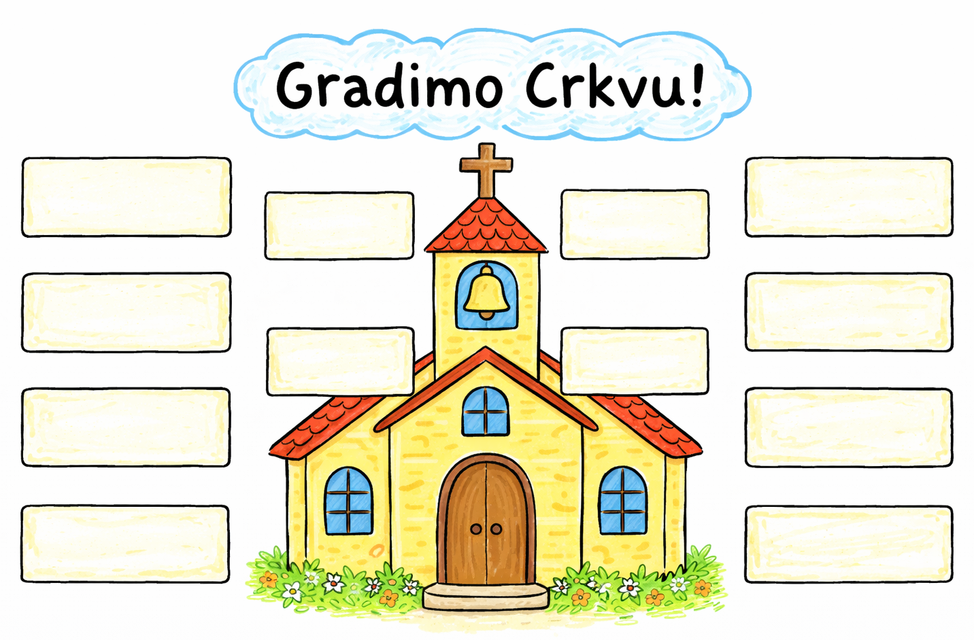

Aktivnost 22: „Duhovni karaoke“:
Učenici će pjevati poznatu pjesmu „Dođi, Duše Sveti“ uz pokrete ruku koji prikazuju vjetar, oganj i golubicu.
Prijedlog: DOĐI DUŠE SVETI - pjesma za nemirne; 4:27; Izvor: HITNA POMOĆ ZA NEMIRNE; YouTube



Aktivnost 23: „Poučna priča“:
Vjeroučitelj će pročitati poučnu priču.

Dirigent i tihi orkestar
Bio jednom jedan veliki orkestar s najboljim instrumentima na svijetu. Violinske žice bile su od srebra, a trube od najčišćeg zlata. No, kad bi glazbenici sjeli, nastala bi tišina. Nitko nije znao što svirati, niti kako se uskladiti. Tek kad bi se pojavio Dirigent, onaj koji nije ispuštao zvuk, ali je pokretima ruku ujedinio njihova srca, nastala bi najljepša simfonija.

Pouka: Mi smo instrumenti, a Duh Sveti je nevidljivi Dirigent. Bez Njega smo samo skup pojedinaca, a s Njime smo prekrasna pjesma koju zovemo Crkva.

Ili:

Mali vjetar i velika Crkva
Luka je bio povučen dječak. Na školskoj priredbi svi su pjevali, a on je šutio. Jednog dana na vjeronauku čuo je priču o Pedesetnici. „Duh Sveti je kao vjetar“, rekao je vjeroučitelj. „Ulazi u svako srce i čini da se razumijemo.“
Te večeri Luka je zamolio Duha Svetoga da mu pomogne. Sutradan je u razredu vidio novog dječaka koji nije znao hrvatski. Luka mu je prišao, nasmiješio se i počeo govoriti rukama i crtežima. Dječak se nasmijao. Ostala djeca su se pridružila. Odjednom su svi bili zajedno – kao apostoli.

Pouka: Duh Sveti okuplja Crkvu tako što u svakome budi ljubav i hrabrost da budemo mostovi, a ne zidovi. Kad dopustimo Duhu da puše kroz nas, svi postajemo jedna velika, radosna Crkva.

Aktivnost 24: „Zapišimo!“: ----> BILJEŽNICA
Učenici će u bilježnicu prepisati i dopuniti rečenice.
Naslov:

Silazak Duha Svetoga

Crkva je rođena na blagdan ___________.
Duh Sveti nam daje _________ da svjedočimo za Isusa.
Simboli Duha Svetoga su: _________, _________ i _________.

Aktivnost 25: „Radna bilježnica“:
Učenici će uz pomoć vjeroučitelja rješavati RB, str. 80 (mogu biti i odabrani zadatci po želji.)

Aktivnost 26: „Digitalni udžbenik“
Učenici će preko pametne ploče, ili tableta riješiti zadatak iz digitalnog udžbenika.

klikni ovdje - poveznica (video+kviz)

Kod:



Predstavljanje rezultata.

Aktivnost 27: Mikropauza:
Vjeroučitelj je koristi po želji u bilo kojem trenutku sata kada opadne koncentracija učenika. To može biti bilo što: vic, zagonetka, pitalica, šetnja po razredu, pjesmica i sl. nevezano uz vjeronaučno gradivo. Pripaziti na pristojnost sadržaja! Ako vic sadrži neka imena učenika iz razreda npr. Ivica i Marica, promijeniti ih.

Učenici će ustati i na znak vjeroučitelja brzo mahnuti rukama iznad glave kao da su vjetar, a zatim se smiriti i sjesti kao da su plamen svijeće.

ZAVRŠNI DIO

Aktualizacija sa sintezom:
Razgovor:
- Gdje danas vidimo djelovanje Duha Svetoga?
- Kako mi možemo okupljati ljude oko dobra?
- Kada smo mi nekoga razveselili ili pomogli?

Zaključak:
Učenici će usmeno dovršiti rečenice:

- Duh Sveti dolazi kao…
- Crkva je…
- Ja mogu biti dio Crkve tako da…

Domaća zadaća:
Učenici će riješiti, ili dovršiti rješavanje RB, str. 80.

Ili:

Učenici će napisati kratku molitvu Duhu Svetome za svoju obitelj ili prijatelje.

Samovrednovanje:
Kako si se osjećao danas tijekom vjeronaučnih aktivnosti? Objasni svoj izbor!



Molitveni završetak:

Duše Sveti, hvala Ti što nas okupljaš u jednu obitelj – Crkvu. Pomozi nam da tijekom ovog tjedna budemo Tvoje svjetlo u svojim obiteljima. Slava Ocu i Sinu i Duhu Svetomu... Amen.

ili:

Anđele, čuvaru mili…

ili:

Učenici će poslušati pjesmu „Anđele, čuvaru mili…“; 3:36; Autor: Marinko Grubešić; Izvor: YouTube

